Innkalling og sakspapirer til styremøte
for Bratte Rogalands Venner
Onsdag 13. mai 2020
Kl. 17.30 – 20.00
Sted: Sørmarka Arena

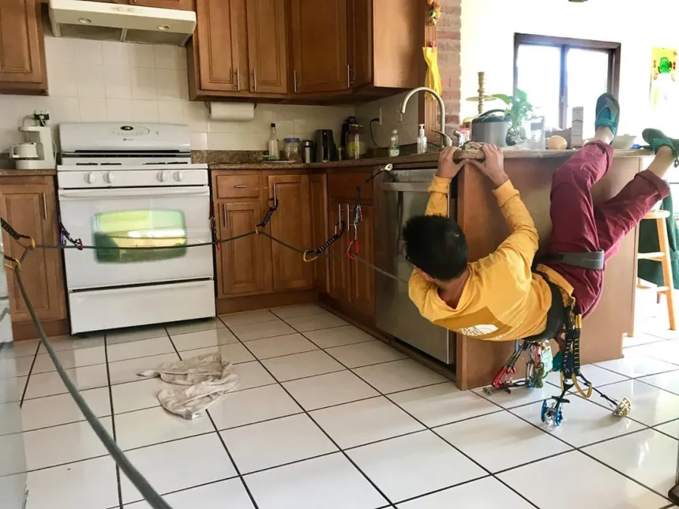

This obsession is a curious thing (…) Now I am on the ground and can hardly contain my excitement to get back on the wall.
-Tommy Caldwell-

Bratte Rogalands Venner

13.05.2020

Innkalling og dagsorden

Gruppe: | Styret i Bratte Rogalands Venner
Møtested: | Sørmarka Arena
Møtedato/ -tid: | Onsdag 13.05.2020 klokken 17.30 – 20.00
Deltakere: | Jørn, Jostein, Fredric, Bjørnar, Silje, Stian, Marthe

Sak | Saksorden onsdag 13.05.20
16/20 | Godkjenning av innkalling og dagsorden
17/20 | Godkjenning av referat fra 11.03.20
18/20 | Gjennomgang av revidert budsjett og regnskap
19/20 | Informasjon og videre arbeid med «Silofondet»
20/20 | Daglig leder informerer om drift av klubben
21/20 | Regional Buldrecup
22/20 | Jubileumsfest
23/20 | Program høsten 2020

Bratte Rogalands Venner

Saksfremlegg

13.05.2020
Sak 16/20 Godkjenning av innkalling og dagsorden

Vedtak
Styret godkjenner innkalling og dagsorden

Bratte Rogalands Venner

Saksfremlegg

13.05.2020
Sak 17/20 Godkjenning av referat fra 11.03.20

Vedtak
Styret godkjenner referat fra 11.03.20

Referat fra 11.03.20

Vedlegg 1: Referat finnes på www.brv.no

Bratte Rogalands Venner

Saksfremlegg

13.05.20

Sak 18/20: Gjennomgang av revidert budsjett og regnskap

Vedtak:

Styret tar informasjonen til etterretning

Revidert budsjett og regnskap per 01.05.20

Gjennomgang av revidert budsjett og foreløpig regnskap per 01.05.20

Fortsatt blir ikke faktura sendt ut fra Klubbadmin. Dette må følges opp fra systemleverandør. Marthe sender feilmelding til support med eksempler.

Medlemmer (588) som er slettet grunnet manglende innbetaling, refaktureres i august, i håp om at vi får inn mer i medlemskontingent.

Det er søkt om midler fra Sr-bank, Statskog og Sinnslidenes Venner .
BRV har fått tildelt 4200kr fra SR-bank. Hovedfokus er å øke andelen kvinner som klatrer ute. Primært tradklatring
Sinnslidenes Venner har utsatt behandlingen av søknaden på grunn av Covid -19
Statskog tildelte ikke midler til BRV i denne omgangen.
Det er også søkt om midler fra NKF til instruktørutdanning.
Det er søkt om Klubbutviklingstiltak innen ruteskruing fra NKF

Det vil bli avholdt Brattkortkurs. Det vil lønne seg å bli medlem, rabatert pris. Kurset vil gå ca 10000kr i pluss ved fullt kurs.

Innetilutekurs som holdes nå i vår, vil gå med ca 8000kr i pluss per kurs.

NC gikk med et stort underskudd til tross for budsjettert overskudd. Bjørnar sjekker opp ift Lillehammer NM, hvordan budsjettet var og hva resultatet ble.

Stian lager lagerregnskap i juni. Dette bør legges inn i regnskapsprogrammet BRV bruke.

Bratte Rogalands Venner

Saksfremlegg

13.05.20

Sak 19/20: Informasjon og videre arbeid med «Silofondet»

Vedtak:

BRV ønsker ikke å signere fremlagt kontrakt, da vi ikke anser at saken er godt nok belyst. Saken tas opp på årsmøtet i mars 2021.

Informasjon og videre arbeid med «Silofondet»

Siden forrige styremøte er det utarbeidet en kontrakt av «silofondet» ved Ture og Rolf, som regulerer bruk av midlene, samt tilbakeføring av midlene til «silofondet».
BRV har vært dialog med Idrettsrådet i Stavanger samt skatteetaten, ift til det juridiske ved å tilbakeføre midlene. Det vil ikke innebære noen form for juridiske utfordringer for BRV, å frasi seg fondsmidlene, forutsatt at Årsmøtet er informert.
Kontrakten er tilsendt på mail.
Fredric arbeider videre med saken.

Bratte Rogalands Venner

Saksfremlegg

13.05.20

Sak 20/20: Daglig leder informerer om drift av klubben

Vedtak:

Styret tar informasjonen fra DL til etterretning

Daglig leder informerer om drift av klubben

- treningsgrupper høsten 2020
Fredrik og Stian har laget prinsipper for drift av treningsgrupper fremover. Dette gjelder priser og fordeling av trenere. Det blir fortsatt lønna trenere.
- Grunneierdialog
Vi bør ha en aktiv dialog med grunneierne. Daglig leder bør ringe ved jevne mellomrom til grunneieren. I tillegg bør vi gi en oppmerksomhet ved jul.
- samarbeid med Air
rabattavtale for årskort og drop-in
uformell åpning med BRV,
- betaling for kurs
BRV tar full betaling for kurs fremover, også for trenere.
Det kan søkes om å få dekket kurs, hvis BRV har behov for kompetansen.
- støtte til trenere på tur
Det gis støtte på inntil 45 000kr per kalenderår til konkurransereiser. Det skal i utgangspunktet brukes samme hotell og booke samme flight for hele gruppa. En foreldre må være «reiseleder» for gruppa og ta ansvaret for bookingen. Treneres rolle er støtte under konkurransene.
- ruteskruing i kommunale haller
Mulig å ta på seg driften av ruteskruingen i kommunale haller. Klubben kan få gratis ruteskruerkurs via NKF. Vi øker kompetansen i klubben, og tilbyr reskruing i kommunale haller mot vederlag.

Bratte Rogalands Venner

Saksfremlegg

13.05.20

Sak 21/20: Regional Buldrecup

Vedtak:

Styret støtter forslaget fra DL, forutsatt at det ikke innebærer ekstra kostnader for BRV, utover det som er budsjettert for 2020.

Regional Buldrecup

DL i BRV har tatt initiativ til å samle de store lokale klatreanleggseiere, SiS, Sørmarka og Air, til en lokal buldrecup gjennom vinteren i perioden oktober til februar. Cupen vil bestå av tre konkurranser med et felles utarbeidet poengsystem. Videre planlegging og gjennomføring, gjøres i samarbeid med de ulike aktørene. Daglig leder har ansvaret videre.

Bratte Rogalands Venner

Saksfremlegg

13.05.20

Sak 22/20: Jubileumsfest

Vedtak:

Stian lager komite og jobber videre med saken.

Jubileumsfest

Bratte Rogalands Venner

Saksfremlegg

13.05.20

Sak 23/20: Program høsten 2020

Vedtak:

Styret godkjenner programmet for høsten 2020

Program høsten 2020

- Inne til ute kurs.
- Reel Rock
- Foredrag med Nils Faarlund.
- Jubileumsfest/helg
- Brattkortkurs
- Klubbtur til Uskedalen/Nissedalen. Denne er i samarbeid med Fjellsportgruppa i STF.
- Buldrecup
- Vestlandcup for yngre junior og regional kompetansesamling for trenere.
- Trellskår
- Dugnad Oltedal

